SASKAŅots
Daugavpils pilsētas pašvaldības iestādes
“Sporta pārvalde” vadītājs
___________________ J.Stivriņš
Daugavpilī, 2021.gada 9.februārī

UZAICINĀJUMS

par uzaicinājumu pretendentiem piedalīties aptaujā par līguma piešķiršanas tiesībām
„Reprezentācijas materiālu iegāde Daugavpils pilsētas pašvaldības iestādes “Sporta pārvalde” vajadzībām”
- Pasūtītājs:
Iestādes nosaukums | Daugavpils pilsētas pašvaldības iestāde “Sporta pārvalde”
Adrese | Stacijas iela 47A, Daugavpils, LV-5401
Reģ.Nr. | 90011647754
Kontaktpersona  (amats, vārds, uzvārds) | Daugavpils pilsētas pašvaldības iestādes “Sporta pārvalde” galvenais sporta pasākumu organizators Jevgenijs Simonovs
Kontakti: tālruņa numurs, e-pasts | J.Simonovs tālr.: 65457934, e-pasts: sport@daugavpils.lv
Darba laiks | Pirmdiena | No 08.00 līdz 12.00 un no 13.00 līdz 18.00
Darba laiks | Otrdiena, Trešdiena, Ceturtdiena | No 08.00 līdz 12.00 un no 13.00 līdz 17.00
Darba laiks | Piektdiena | No 08.00 līdz 12.00 un no 13.00 līdz 16.00

- Iepirkuma identifikācijas Nr. DPPISP_2021_7N.
- Zemsliekšņa iepirkuma nepieciešamības apzināšanās datums: 2021.gada 9.februārī.
Zemsliekšņa iepirkuma mērķis „Reprezentācijas materiālu Daugavpils pilsētas pašvaldības iestādes “Sporta pārvalde” vajadzībām”;
- Līguma izpildes termiņš: līdz 2021.gada 31.decembrim.
- Veicamo preču piegāde: 1.pielikumā (tehniskajā specifikācijā).
- Paredzamā līgumsumma: līdz 6157,00 euro bez PVN.
7. Kritērijs, pēc kura tiks izvēlēts piegādātājs: piedāvājums ar viszemāko cenu par kopējo piedāvājuma summu.
8. Pretendents iesniedz piedāvājumu: atbilstoši tehniskajā specifikācijā norādītajām prasībām (1.pielikums).
9. Piedāvājums iesniedzams: līdz 2021.gada 15.februārim, plkst.11:00 personiski pēc adreses: Stacijas iela 47A, Daugavpils, LV-5401, 1.stāvā, 106.kab.
  - Pretendents iesniedz tehnisko piedāvājumu saskaņā ar Tehnisko specifikāciju. Tehniskajā specifikācijā izvirzītās prasības ir Pasūtītāja noteiktais minimālais prasību līmenis. Pretendentu iesniegtajiem Piedāvājumiem ir jāatbilst šīm noteiktajām minimālajām prasībām.
  - Pretendentam vienlaikus ar piedāvājumu jāiesniedz šādi reprezentācijas materiālu paraugi ar pretendenta brīvi izvēlētu attēlu un/vai tekstu, kas apliecina Pretendenta tehnoloģiskās iespējas veikt augstas kvalitātes reprezentācijas priekšmetu apstrādi (apdruka, gravējums, u.c.):
9.1.1.Sietspiedes druka 2 krāsās uz lina auduma. Parauga izmērs netiek noteikts;
9.1.2.Tampodruka 4 krāsās uz plastmasas. Parauga izmērs netiek noteikts;
9.1.3.Smalku līniju gravējums uz metāla virsmas. Parauga izmērs netiek noteikts;
9.1.4.Sublimācijas apdruka pēc CMYK krāsu skalas uz mikrošķiedras briļļu/mobilo telefonu ekrānu tīrāmās lupatiņas. Parauga maksimālais izmērs A5;
9.1.5.Lāzergravējums uz koka virsmas. Parauga izmērs netiek noteikts;
9.1.6.Tampodruka 4 krāsās uz koka. Parauga izmērs netiek noteikts;
9.1.7.Dekoldruka uz keramikas krūzes. Parauga izmērs netiek noteikts;
9.1.8.Sietspiedes druka 4 krāsās uz poliestera. Parauga izmērs netiek noteikts;
Katram vērtēšanas kritērijam pretendents iesniedz 1 (vienu) paraugu (norādīti punktos 2.1.- 2.8.) ar pretendenta brīvi izvēlētu attēla un/vai teksta dizainu. Kopējais iesniedzamo paraugu skaits – 8
- Iesniegtos paraugus varēs saņemt atpakaļ Pasūtītāja norādītajā adresē: Stacijas ielā 47A pēc lēmuma pieņemšanas par iepirkuma procedūras rezultātiem.

11.Pretendents iesniedz pieredzes apliecinājumu (atbilstoši pielikumam Nr.3), ka iepriekšējo 4 (četrus) gadu laikā (2017., 2018., 2019. un 2020. gadā līdz piedāvājuma iesniegšanas dienai) ir veicis vismaz 3 dažādu tirgus izpētes priekšmetam līdzīgu priekšmetu piegādi (neatkarīgi no līgumu skaita, kuru ietvaros veiktas piegādes).

12. Citi nosacījumi:
12.1. Pasūtījumam jābūt gatavam 24 stundu laikā
12.2. Prece tiks iegādāta pēc pasūtītāja vajadzībām, saskaņā ar tehnisko specifikāciju, līgumā noteiktajā kārtībā.
12.3. Piegādātājs apņemas piegādāt pasūtījumu pēc adreses: Stacijas ielā 47A, Daugavpils.

Ziņojuma pielikumā:
1. Tehniskā specifikācija;
2. Pretendenta piedāvājums.
3.Pretendenta pieredzes apliecinājums

Daugavpils pilsētas pašvaldības iestādes “Sporta pārvalde” juriskonsulte V.Petrova______________

Daugavpilī, 2021.gada 9.februārī

1. Pielikums
“Reprezentācijas materiālu iegāde
Daugavpils pilsētas pašvaldības iestādes
“Sporta pārvalde” vajadzībām”
identifikācijas Nr.DPPISP_2021_7N.
TEHNISKĀ SPECIFIKĀCIJA

Nr.p.k. | Nosaukums | Informatīva bilde | Apraksts  (Minimālas prasības) | Izmērs | Minimālais pasūtījuma skaits
1 | Termokrūze | 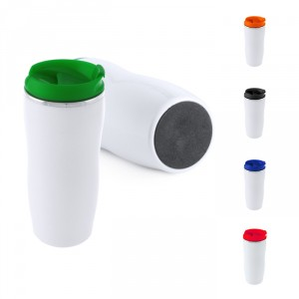 | UV druka/gravējums, hermētiska, nerūsējoša tērauda krūze, kurai starp sienām ir vakūuma tehnoloģija. Termokrūze ir baltas krāsas ar plastmasas un silikona vāciņu.  Vāciņu krāsas: zila, zaļa, sarkana, violēta | 350-390 ml | 20 gab (vienas krāsas)
2 | Termoss |  | Izturīga korpusa termoss ar skrūvējamu vāciņu, kas izgatavots no nerūsējošā tērauda ar vakuuma izolāciju un dubulto sienu. Nesatur BPA (Bisfenolu A). Hermētisks vāciņš ar noslēdzošu aizbāzni, kurš novērš dzērienu noplūdi. Tilpums - 1 litrs. Siltu dzērienu uztur līdz 20 stundām, aukstu dzērienu uztur līdz 20 stundām. Materiāls - nerūsējošais tērauds. Nav paredzēts gāzēto dzērienu uzglabāšanai. Apdruka: krāsaina. | 1 litrs | 10 gab
3 | Ūdens pudele | 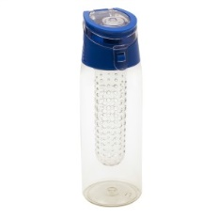 | Hermētiska pudele ar augļu nodalījumu. Bez parabēniem. UV krāsaina druka. Pudeles krāsas: zila, zaļa, oranža. | 700 ml | 20 gab (vienas krāsas)
4 | Sporta ūdens pudele ar apdruku | 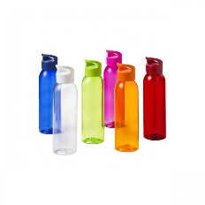 | BPA nesaturoša plastikāta sporta ūdens pudelīte. Ar skrūvējamo vāciņu. UV melna druka. Pudeles krāsas: zila, zaļa, balta, oranža, rozā, sarkana. | 650 ml (257x67mm) | 30 gab (vienas krāsas)
5 | Krūze | 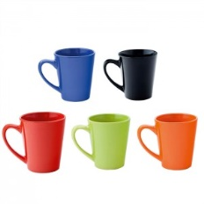 | Porcelāna krūze ar paplatinājumu augšdaļā. Tilpums: 330ml. Dekoldruka. Krāsas: balta, sarkana, zila, zaļa | Izmērs:  ø90×105 mm | 30 gab (vienas krāsas)
6 | Dāvanu maisiņš | 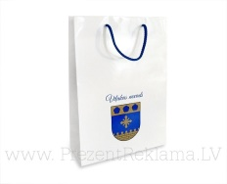 | Glancēta papīra maisiņš ar apdruku un diegu formas rokturi. Krāsa: sudraba. Apdruka: krāsaina. | 235x315x85mm (+/- 5mm) | 50 gab
7 | Dāvanu maisiņš | 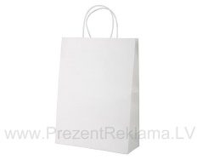 | Kraft papīra maisiņš ar apdruku. Krāsa: balta. Pilnkrāsu druka | 260x350x120mm | 50 gab
8 | Auduma soma | 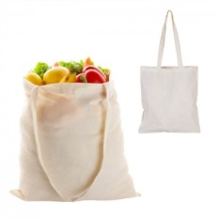 | Vairākkārt izmantojama auduma soma ar pamatni no 100% kokvilnas 95g/m², roktura garums 400 mm. Krāsas: bēša.  Ar apdruku un dizainu | 33*40cm | 50 gab
9 | No kanvas un džutas materiāla auduma apakšas maisiņš | 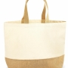 | No kanvas un džutas materiāla auduma apakšas maisiņš. Rokturu garums 59cm. Biezums: 407 g/m²  Materiāls 100% kokvilna, rokturi un pamatne: 100% Jute, Tilpums: 18 Litres  Izmēri: 34 x 36 x 13 cm | 34 x 36 x 13 cm | 10 gab.
10 | 2 slāņu kokvilnas sejas maska | 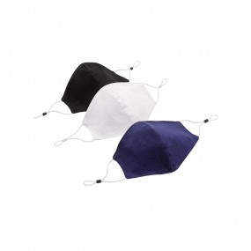 | Daudz reizes lietojama 2 slāņu kokvilnas sejas maska. Aizsargmaska ir cieši pieguļoša un ērti lietojama. Ar regulējumu siksniņu. Krāsas: melna, tumši zila. Ar apdruku un dizainu. |  | 10 gab. (vienas krāsas)
11 | Piekariņi atstarotāji |  | Atstarotāji ar Sporta pārvaldes logo. | Izmērs: 54x54x2 mm | 100 gab.
12 | USB atmiņa | 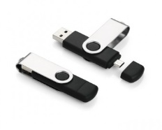 | USB, kas aprīkots ar diviem uzgaļiem - viens ar standarta USB galu, bet otrs ar mikro USB. Ietilpība 8GB. Materiāls: plastmasa, metāls. Gravējums. Krāsas: sarkana, zila, zaļa, melna | Izmērs: 65x17x8mm** | 20 gab (vienas krāsas)
13 | T-krekls sieviešu | 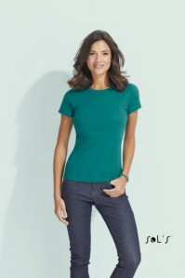 | Slim Fit, 100% Kokvilna, īsās piedurknes, apļveida kakla izgriezums. Krāsaina apdruka; Krāsa: sarkana | Izmēri: S; M; L; XL; XXL. | 10 gab
14 | T-krekls vīriešu | 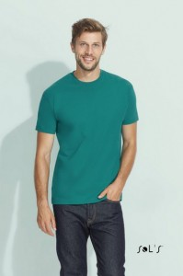 | 100% Kokvilna, īsās piedurknes, apļveida kakla izgriezums.  Krāsaina apdruka; Krāsa: sarkana | Izmēri: S; M; L; XL; XXL; 3XL; 4XL. | 10 gab
15 | Sporta T-krekls | 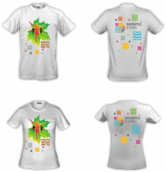 | 100% elpojošs poliesters, dry fit tehnoloģija, īsās piedurknes.  Sieviešu un vīriešu krekli.  Iespējama krāsaina apdruka un dizaina izstrāde; Krāsa: balta | Izmēri - S; M; L; XL; XXL; XXXL; 4XL. | 10 gab
16 | Sporta soma | 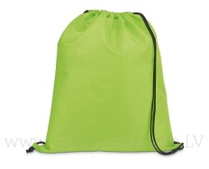 | Liels galvenais nodalījums ar savelkamu augšdaļu un lencītēm. Krāsa: sarkana, zila, zaļa. Ar apdruku. | 37cm x 47cm | 20 gab (vienas krāsas)
17 | Tuneļšalle | 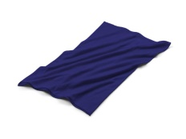 | Tuneļšalle ar krāsainu apdruku un izstrādātu dizainu. Materiāls: Poliesters. Krāsa:balta, zila, zaļa | 250x460mm | 20 gab
18 | Dvielis |  | Izmērs 70 X 140 CM  Materiāls - 100% Kokvilna. Tehnoloģija – krāsains izšuvums.  Izšuvuma izmērs Ø13 CM | 70x140cm  Izšuvuma izmērs Ø13 CM | 10 gab
19 | Pleds |  | Materiāls: 20% Akrils , 30% Poliesteris, 50% Kokvilna. Ar iepakojumu. | 140x200 cm | 1 gab.
20 | Portatīvais skaļrunis |  | Atskaņojiet augstas kvalitātes skaņu no viedtālruņa vai planšetdatora izmantojot Bluetooth. Iebūvēts, uzlādējams litija jonu akumulators sniedz līdz 5 stundām atskaņošanas laiku. Ūdensnecaurlaidīgais korpuss. | Svars 184 g  Platums 8,6 cm  Dziļums 3,16 cm  Augstums 7,12 cm | 1 gab.

Daugavpils pilsētas pašvaldības iestādes
“Sporta pārvalde” galvenais sporta pasākumu organizators J.Simonovs

2. Pielikums
“Reprezentācijas materiālu iegāde
Daugavpils pilsētas pašvaldības iestādes
“Sporta pārvalde” vajadzībām”
identifikācijas Nr.DPPISP_2021_7N.

PRETENDENTA PIEDĀVĀJUMS

Iepazinušies ar iepirkuma „Reprezentācijas materiālu iegāde Daugavpils pilsētas pašvaldības iestādes “Sporta pārvalde” vajadzībām”, identifikācijas numurs DPPISP_2021_7N, nolikumu, piedāvāt norādīto preci un pakalpojumu, saskaņā ar Tehnisko specifikāciju:

Nr.p.k. | Nosaukums | Informatīva bilde | Apraksts  (Minimālas prasības) | Izmērs | Minimālais pasūtījuma skaits | Cena par vienu gab. bez PVN
1 | Termokrūze |  | UV druka/gravējums, hermētiska, nerūsējoša tērauda krūze, kurai starp sienām ir vakūuma tehnoloģija. Termokrūze ir baltas krāsas ar plastmasas un silikona vāciņu.  Vāciņu krāsas: zila, zaļa, sarkana, violēta | 350-390 ml | 20 gab (vienas krāsas)
2 | Termoss |  | Izturīga korpusa termoss ar skrūvējamu vāciņu, kas izgatavots no nerūsējošā tērauda ar vakuuma izolāciju un dubulto sienu. Nesatur BPA (Bisfenolu A). Hermētisks vāciņš ar noslēdzošu aizbāzni, kurš novērš dzērienu noplūdi. Tilpums - 1 litrs. Siltu dzērienu uztur līdz 20 stundām, aukstu dzērienu uztur līdz 20 stundām. Materiāls - nerūsējošais tērauds. Nav paredzēts gāzēto dzērienu uzglabāšanai. Apdruka: krāsaina. | 1 litrs | 10 gab
3 | Ūdens pudele |  | Hermētiska pudele ar augļu nodalījumu. Bez parabēniem. UV krāsaina druka. Pudeles krāsas: zila, zaļa, oranža. | 700 ml | 20 gab (vienas krāsas)
4 | Sporta ūdens pudele ar apdruku |  | BPA nesaturoša plastikāta sporta ūdens pudelīte. Ar skrūvējamo vāciņu. UV melna druka. Pudeles krāsas: zila, zaļa, balta, oranža, rozā, sarkana. | 650 ml (257x67mm) | 30 gab (vienas krāsas)
5 | Krūze |  | Porcelāna krūze ar paplatinājumu augšdaļā. Tilpums: 330ml. Dekoldruka. Krāsas: balta, sarkana, zila, zaļa | Izmērs:  ø90×105 mm | 30 gab (vienas krāsas)
6 | Dāvanu maisiņš |  | Glancēta papīra maisiņš ar apdruku un diegu formas rokturi. Krāsa: sudraba. Apdruka: krāsaina. | 235x315x85mm (+/- 5mm) | 50 gab
7 | Dāvanu maisiņš |  | Kraft papīra maisiņš ar apdruku. Krāsa: balta. Pilnkrāsu druka | 260x350x120mm | 50 gab
8 | Auduma soma |  | Vairākkārt izmantojama auduma soma ar pamatni no 100% kokvilnas 95g/m², roktura garums 400 mm. Krāsas: bēša.  Ar apdruku un dizainu | 33*40cm | 50 gab
9 | No kanvas un džutas materiāla auduma apakšas maisiņš |  | No kanvas un džutas materiāla auduma apakšas maisiņš. Rokturu garums 59cm. Biezums: 407 g/m²  Materiāls 100% kokvilna, rokturi un pamatne: 100% Jute, Tilpums: 18 Litres  Izmēri: 34 x 36 x 13 cm | 34 x 36 x 13 cm | 10 gab.
10 | 2 slāņu kokvilnas sejas maska |  | Daudz reizes lietojama 2 slāņu kokvilnas sejas maska. Aizsargmaska ir cieši pieguļoša un ērti lietojama. Ar regulējumu siksniņu. Krāsas: melna, tumši zila. Ar apdruku un dizainu. |  | 10 gab. (vienas krāsas)
11 | Piekariņi atstarotāji |  | Atstarotāji ar Sporta pārvaldes logo. | Izmērs: 54x54x2 mm | 100 gab.
12 | USB atmiņa |  | USB, kas aprīkots ar diviem uzgaļiem - viens ar standarta USB galu, bet otrs ar mikro USB. Ietilpība 8GB. Materiāls: plastmasa, metāls. Gravējums. Krāsas: sarkana, zila, zaļa, melna | Izmērs: 65x17x8mm** | 20 gab (vienas krāsas)
13 | T-krekls sieviešu |  | Slim Fit, 100% Kokvilna, īsās piedurknes, apļveida kakla izgriezums. Krāsaina apdruka; Krāsa: sarkana | Izmēri: S; M; L; XL; XXL. | 10 gab
14 | T-krekls vīriešu |  | 100% Kokvilna, īsās piedurknes, apļveida kakla izgriezums.  Krāsaina apdruka; Krāsa: sarkana | Izmēri: S; M; L; XL; XXL; 3XL; 4XL. | 10 gab
15 | Sporta T-krekls |  | 100% elpojošs poliesters, dry fit tehnoloģija, īsās piedurknes.  Sieviešu un vīriešu krekli.  Iespējama krāsaina apdruka un dizaina izstrāde; Krāsa: balta | Izmēri - S; M; L; XL; XXL; XXXL; 4XL. | 10 gab
16 | Sporta soma |  | Liels galvenais nodalījums ar savelkamu augšdaļu un lencītēm. Krāsa: sarkana, zila, zaļa. Ar apdruku. | 37cm x 47cm | 20 gab (vienas krāsas)
17 | Tuneļšalle |  | Tuneļšalle ar krāsainu apdruku un izstrādātu dizainu. Materiāls: Poliesters. Krāsa:balta, zila, zaļa | 250x460mm | 20 gab
18 | Dvielis |  | Izmērs 70 X 140 CM  Materiāls - 100% Kokvilna. Tehnoloģija – krāsains izšuvums.  Izšuvuma izmērs Ø13 CM | 70x140cm  Izšuvuma izmērs Ø13 CM | 10 gab
19 | Pleds |  | Materiāls: 20% Akrils , 30% Poliesteris, 50% Kokvilna. Ar iepakojumu. | 140x200 cm | 1 gab.
20 | Portatīvais skaļrunis |  | Atskaņojiet augstas kvalitātes skaņu no viedtālruņa vai planšetdatora izmantojot Bluetooth. Iebūvēts, uzlādējams litija jonu akumulators sniedz līdz 5 stundām atskaņošanas laiku. Ūdensnecaurlaidīgais korpuss. | Svars 184 g  Platums 8,6 cm  Dziļums 3,16 cm  Augstums 7,12 cm | 1 gab.

Pretendenta nosaukums un rekvizīti ____________________________

Paraksts ___________________________

3. Pielikums
“Reprezentācijas materiālu iegāde
Daugavpils pilsētas pašvaldības iestādes
“Sporta pārvalde” vajadzībām”
identifikācijas Nr.DPPISP_2021_7N.

Pretendenta pieredzes apliecinājums

Nr.p.k. | Pasūtītājs (nosaukums, adrese) | Piegādes laiks (gads, datums) | Vismaz 3 dažādu līguma priekšmetu piegādes uzskaitījums un apraksts | Pasūtītāja kontaktpersona (vārds, uzvārds, amats, tālruņa Nr., e-pasta adrese)
1. |  |  | 1.1.  1.2.  1.3.
...

Pretendents iepriekšējo 4 (četru) gadu laikā (2017., 2018., 2019. un 2020. gadā līdz piedāvājuma iesniegšanas dienai) ir veicis vismaz 3 dažādu tirgus izpētes priekšmetam līdzīgu priekšmetu piegādi (neatkarīgi no līgumu skaita, kuru ietvaros veiktas piegādes).

Amats, vārds, uzvārds
Paraksts
Datums

